Informe Técnico de Implementación
MiniMarket Plus - Semana 6
Campo | Detalle
Asignatura | Desarrollo Backend II
Alumnos: | María Martínez, Tomás Zuñiga
Proyecto | Backend MiniMarket Plus - autenticacion, autorización y pruebas controller
Herramientas | Spring Boot 3.4.1, Java 17, Maven, JUnit 5, Mockito, Spring Security Test, MockMvc, JaCoCo, Surefire y Jenkins

Propósito del informe.
- Este documento resume el trabajo realizado en la Semana 6 sobre el Backend de MiniMarket Plus, incorporando las mejoras solicitadas por el docente y conectando el avance con las pruebas desarrolladas en las semanas 4 y 5.
- El foco principal de esta entrega fue validar autenticacion, autorización y comportamiento de endpoints en la capa controller, sin abandonar las reglas de negocio reforzadas en servicios.

1. Diseño y justificación de las pruebas unitarias del paso 2
Enfoque general. Las pruebas nuevas de Semana 6 se orientaron principalmente a la capa controller, porque el docente indico que los casos del paso 2 debían validar endpoints y control de acceso desde la capa HTTP. Para ello se uso MockMvc junto con Spring Security Test. Tambien se mantuvieron y corrigieron pruebas de servicio provenientes de semanas 4 y 5, porque esas pruebas sostienen la lógica de negocio que luego consumen los controladores.
Area evaluada | Pruebas realizadas | Justificación técnica
Producto | Pruebas controller para listar, obtener por ID, crear, actualizar y eliminar. Pruebas de seguridad para validar que solo ADMIN pueda modificar productos. | Producto afecta precio, stock y disponibilidad. Por eso las operaciones de modificación deben quedar protegidas y verificadas desde el endpoint.
Inventario | Pruebas controller para movimientos de entrada/salida, búsqueda, actualización, eliminación y casos 404. Pruebas de seguridad para impedir uso por CLIENTE y permitir usuario operativo. | Inventario controla entradas y salidas de stock; si se permite acceso indebido se pueden generar inconsistencias operativas.
Venta | Pruebas controller para listar, obtener y registrar ventas. Pruebas de seguridad para impedir que CLIENTE registre ventas y permitir rol CAJERO. Pruebas de servicio para calcular total y rechazar stock insuficiente. | Venta es el flujo transaccional mas critico: debe validar permisos, stock y total vendido.
Usuario | Pruebas controller para CRUD básico y 404. Pruebas unitarias de CustomUserDetailsService para autenticacion valida e invalida. | Usuario y Rol son la base del control de acceso. Sin una carga correcta de credenciales y permisos, las reglas de seguridad no son confiables.
Carrito | Corrección de Semana 5: CarritoService.save ahora valida usuario, producto, cantidad positiva, stock informado y stock suficiente. Las pruebas verifican excepciones y que no se invoque save ante datos inválidos. | El carrito es la etapa previa a la venta. Centralizar la validación evita sobre ventas y evita que la regla dependa solo del controller o del test.

Defensa de las correcciones aplicadas a Semanas 4 y 5. El feedback recibido indicaba que algunas pruebas solo verificaban existencia de resultados y no comportamiento del sistema. Por eso se reforzaron aserciones con assertThrows, verify(..., never()) y validación de mensajes de error. Tambien se externalizaron constantes de roles y mensajes en MinimarketConstants y se implemento equals/hashCode en entidades JPA para evitar comparaciones engañosas en pruebas con objetos simulados.
- Semana 4 aportó pruebas de UsuarioServiceImpl y VentaServiceImpl: datos obligatorios, roles, stock y calculo de total.
- Semana 5 amplió el alcance a CarritoServiceImpl, InventarioServiceImpl y DetalleVenta, pero se corrigió la validación de carrito para que la regla viva en el servicio y no solo en el test.
- Semana 6 agregó pruebas controller y de seguridad, validando la respuesta HTTP real de los endpoints y el comportamiento según rol autenticado.

2. Configuración del entorno de pruebas
La configuración se realizó sobre un proyecto Spring Boot con Maven, manteniendo la estructura estándar solicitada por la actividad.
- Se confirmó la estructura del proyecto: src/main/java para entidades, servicios, repositorios, controladores y configuración de seguridad; src/test/java para pruebas unitarias e integración ligera con MockMvc.

MINIMARKET_S6/
│
├── .github/ # Configuraciones de GitHub
├── .idea/ # Archivos de configuración de IntelliJ IDEA
├── .mvn/ # Archivos de configuración del Maven Wrapper
├── .vscode/ # Configuración del editor Visual Studio Code
│
├── src/
│ ├── main/
│ │ ├── java/com/minimarket/
│ │ │
│ │ ├── controller/ # Controladores REST de la aplicación
│ │ │
│ │ ├── entity/ # Entidades del modelo de negocio
│ │ │ ├── Carrito.java
│ │ │ ├── Categoria.java
│ │ │ ├── DetalleVenta.java
│ │ │ ├── Inventario.java
│ │ │ ├── Producto.java
│ │ │ ├── Rol.java
│ │ │ ├── Usuario.java
│ │ │ └── Venta.java
│ │ │
│ │ ├── repository/ # Acceso a datos mediante Spring Data JPA
│ │ │ ├── CarritoRepository.java
│ │ │ ├── CategoriaRepository.java
│ │ │ ├── DetalleVentaRepository.java
│ │ │ ├── InventarioRepository.java
│ │ │ ├── ProductoRepository.java
│ │ │ ├── RolRepository.java
│ │ │ ├── UsuarioRepository.java
│ │ │ └── VentaRepository.java
│ │ │
│ │ ├── security/ # Componentes de seguridad y autenticación
│ │ │ ├── config/
│ │ │ │ └── SecurityConfig.java
│ │ │ ├── model/
│ │ │ │ ├── CustomUserDetails.java
│ │ │ │ └── LoginRequest.java
│ │ │ ├── service/
│ │ │ │ └── CustomUserDetailsService.java
│ │ │ └── util/
│ │ │ └── JwtUtil.java
│ │ │
│ │ ├── service/ # Lógica de negocio
│ │ │ ├── impl/ # Implementación de servicios
│ │ │ │ ├── CarritoServiceImpl.java
│ │ │ │ ├── CategoriaServiceImpl.java
│ │ │ │ ├── DetalleVentaServiceImpl.java
│ │ │ │ ├── InventarioServiceImpl.java
│ │ │ │ ├── ProductoServiceImpl.java
│ │ │ │ ├── RolServiceImpl.java
│ │ │ │ ├── UsuarioServiceImpl.java
│ │ │ │ └── VentaServiceImpl.java
│ │ │ │
│ │ │ ├── CarritoService.java
│ │ │ ├── CategoriaService.java
│ │ │ ├── DetalleVentaService.java
│ │ │ ├── InventarioService.java
│ │ │ ├── ProductoService.java
│ │ │ ├── RolService.java
│ │ │ ├── UsuarioService.java
│ │ │ └── VentaService.java
│ │ │
│ │ ├── util/ # Clases utilitarias de apoyo
│ │ │
│ │ └── MinimarketApplication.java
│ │
│ └── resources/
│ └── application.properties
│
├── src/test/java/com/minimarket/
│ ├── CarritoServiceImplTest.java
│ ├── ControllerLayerTest.java
│ ├── CustomUserDetailsServiceTest.java
│ ├── DetalleVentaTest.java
│ ├── EntityJpaIdentityTest.java
│ ├── InventarioServiceImplTest.java
│ ├── MinimarketApplicationTests.java
│ ├── SecurityConfigAuthorizationTest.java
│ ├── UsuarioServiceImplTest.java
│ └── VentaServiceImplTest.java
│
├── target/ # Archivos compilados generados por Maven
├── .gitattributes
├── .gitignore
├── mvnw # Script Maven Wrapper para Linux/Mac
├── mvnw.cmd # Script Maven Wrapper para Windows
└── pom.xml # Archivo de configuración y dependencias Maven

- Se revisó el archivo pom.xml para confirmar Java 17 y Spring Boot 3.4.1.
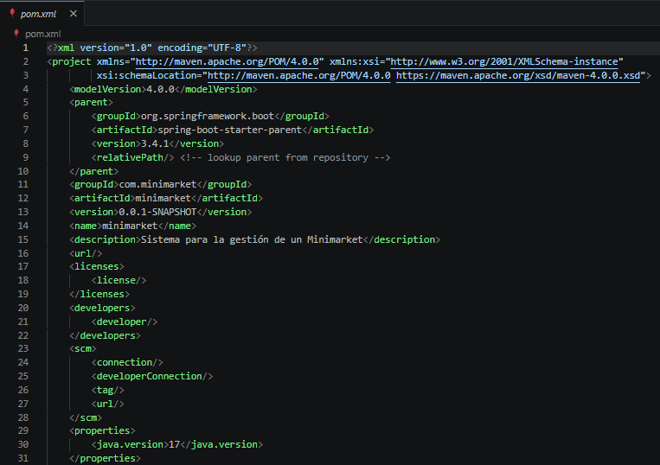
- Se mantuvo spring-boot-starter-test, que incluye JUnit 5 y utilidades base de testing.
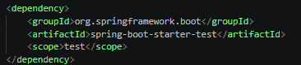

- Se agrego o confirmo mockito-junit-jupiter para simular repositorios y servicios mediante @Mock, @InjectMocks y @MockBean.
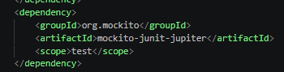

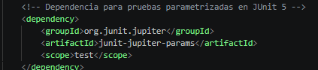

- Se confirmó spring-security-test para utilizar @WithMockUser y validar reglas de autorización.

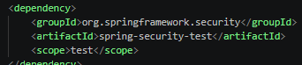

- Se configuró jacoco-maven-plugin 0.8.12 con prepare-agent, report y check.
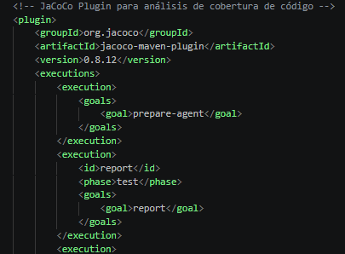

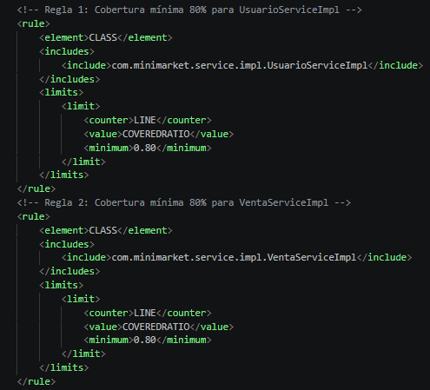

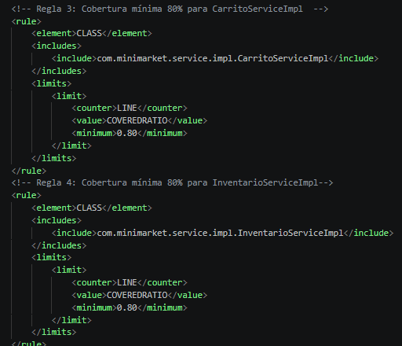

- Se ejecutaron las pruebas con.\mvnw.cmd verify, comando que compila, ejecuta pruebas, genera reportes Surefire y actualiza el reporte JaCoCo.
.\mvnw.cmd verify
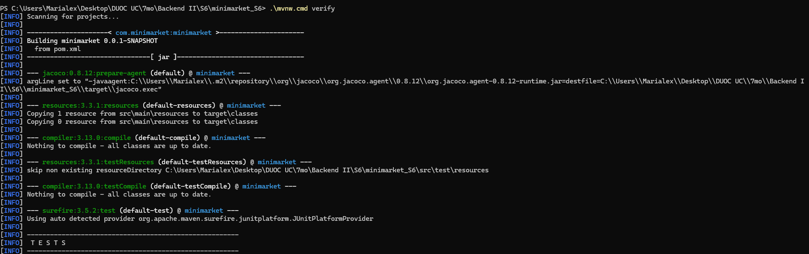

Herramienta | Uso en el proyecto
JUnit 5 | Definición y ejecución de pruebas unitarias y parametrizadas.
Mockito | Simulación de repositorios y servicios para aislar la unidad probada.
MockMvc | Validación de endpoints controller sin levantar un servidor real.
Spring Security Test | Simulación de usuarios autenticados y roles mediante @WithMockUser.
JaCoCo | Medición de cobertura de lineas y ramas, generando reporte HTML y CSV.
Surefire | Generación de resultados XML/TXT de ejecución de pruebas.
Jenkins | Visualización centralizada de resultados de JUnit/Surefire y cobertura JaCoCo mediante el job Minimarket_S6.

Complemento Jenkins
Incorporación de Jenkins en la configuración del entorno de pruebas. Ademas de ejecutar las pruebas localmente con Maven, se utilizo Jenkins como herramienta de integración y visualización de reportes. Jenkins permite consultar desde navegador los resultados generados por JUnit/Surefire y JaCoCo, facilitando la revisión del estado de las pruebas, errores, fallos, clases ejecutadas y cobertura por paquetes.
- Dentro de la configuración del entorno, Jenkins complementa a Maven porque consume los reportes generados durante la ejecución del job Minimarket_S6.
- Mientras Maven ejecuta .\mvnw.cmd verify, Jenkins centraliza la evidencia visual de los resultados y permite revisar históricamente distintas ejecuciones del proyecto.
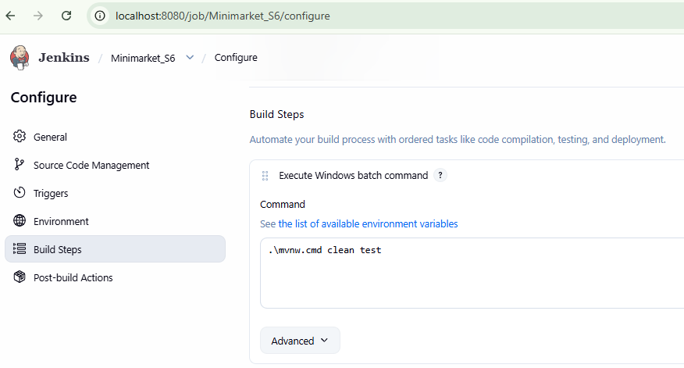

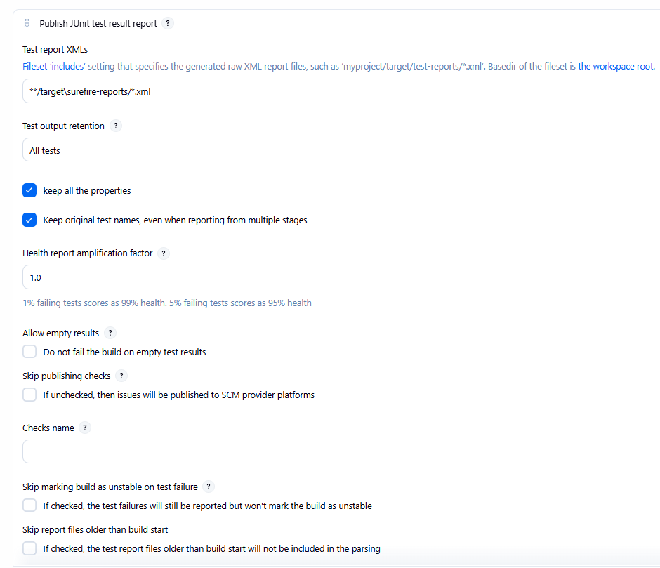

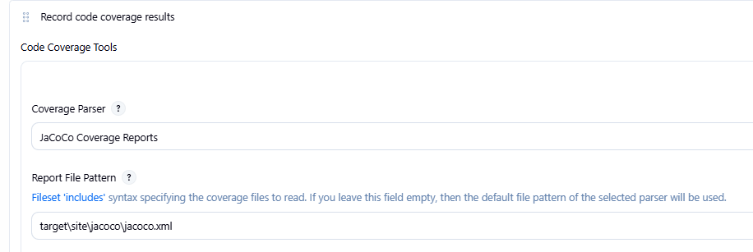

3. Resultados obtenidos y análisis de cobertura
Resultado final de ejecución. La ejecución final de Maven fue exitosa: 120 pruebas ejecutadas, 0 fallos, 0 errores y 0 pruebas omitidas. JaCoCo generó el reporte de cobertura y el check configurado se cumplió correctamente.

Resultado Maven ejecutado en la terminal del proyecto
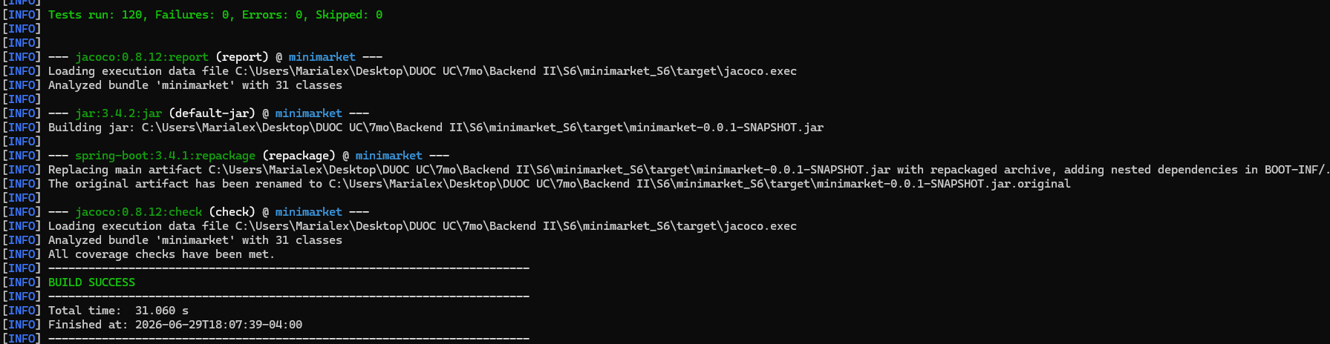
Resultado automatizado en Jenkins
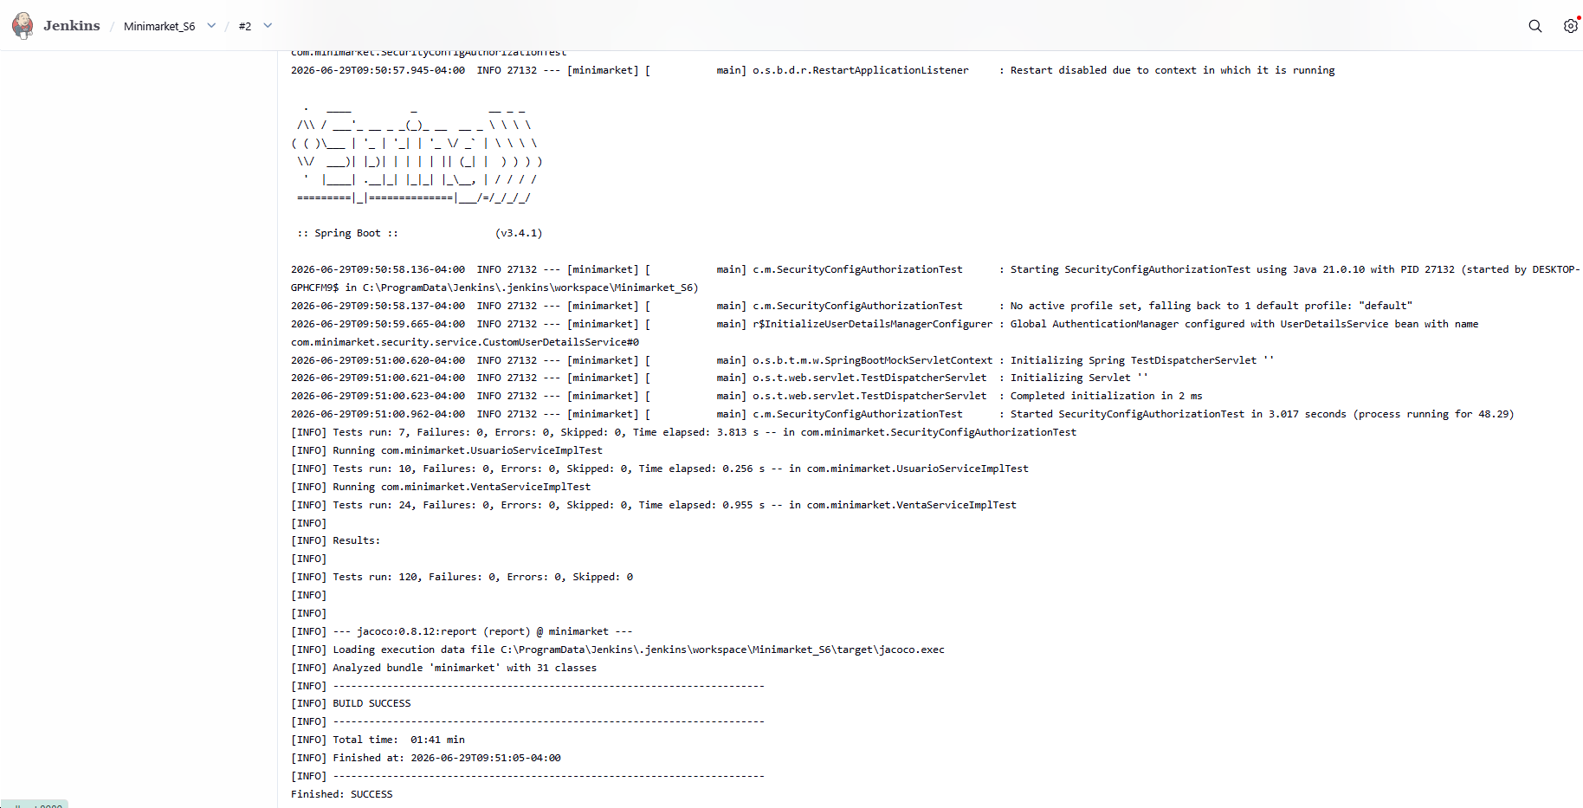
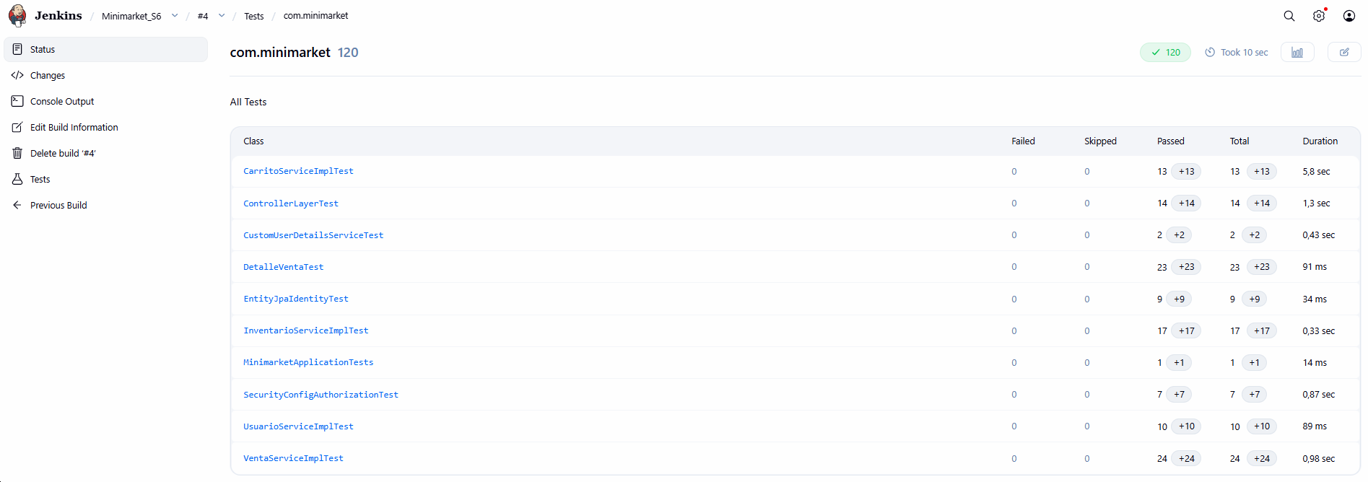
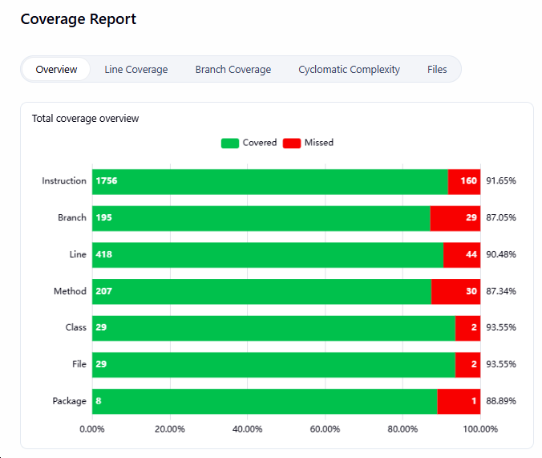

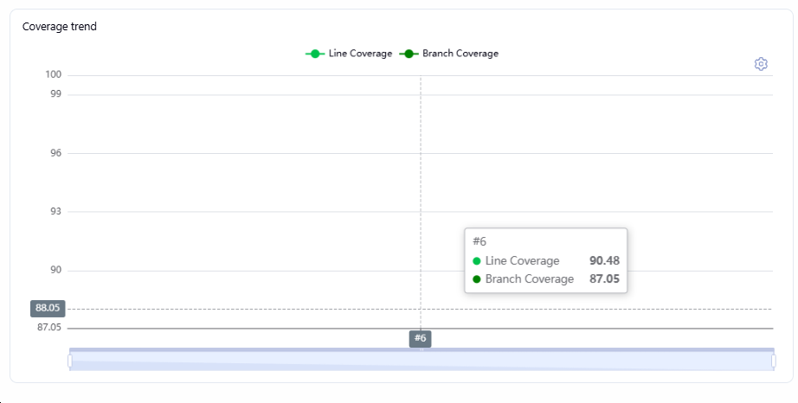

Cobertura de ramas/branches
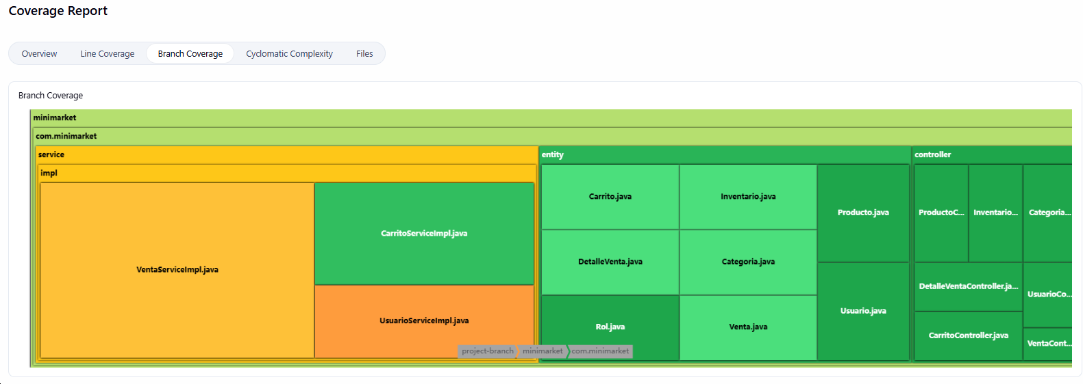
Cobertura de lineas
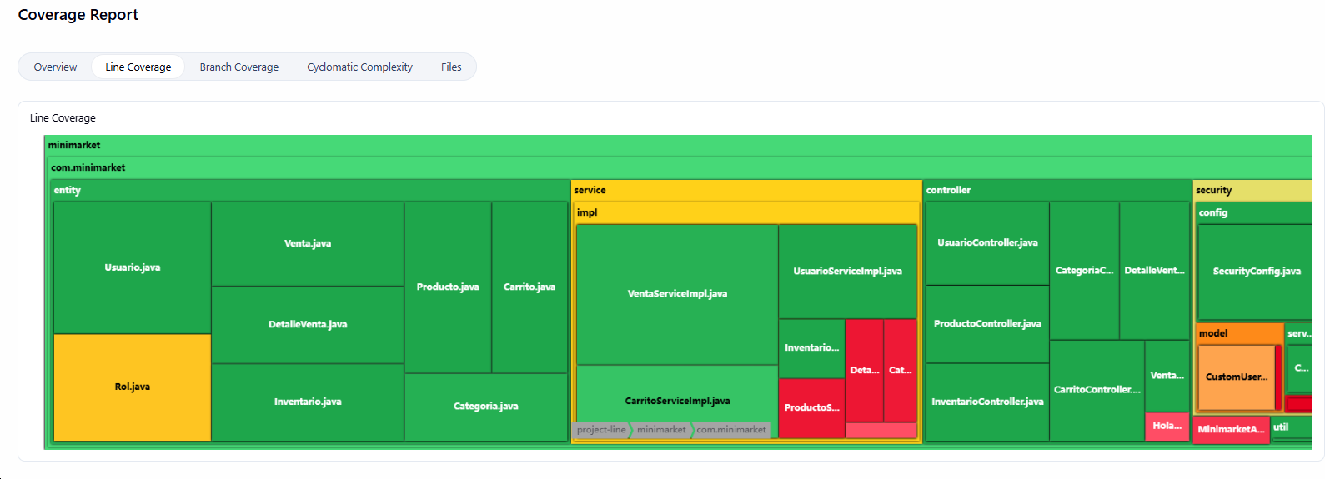

Comparativa entre Semana 5 y Semana 6
Indicador | Semana 5 | Semana 6 antes de reforzar controller | Semana 6 final
Pruebas ejecutadas | 87 | 97 | 120
Cobertura total aproximada | 58.05% | 57% | 90.48%
Cobertura capa controller | aprox. 12% | baja / casi sin variación | 98.98%
Cobertura de ramas controller | no destacada | baja | 100% / alta
Resultado Maven | BUILD SUCCESS | BUILD SUCCESS | BUILD SUCCESS
Resultado Jenkins | BUILD SUCCESS | N/A | BUILD SUCCESS

Evidencia comparativa en reporte de resultados usando Jenkins
Evidencia comparativa en reporte de resultados usando Jacoco
Semana 5
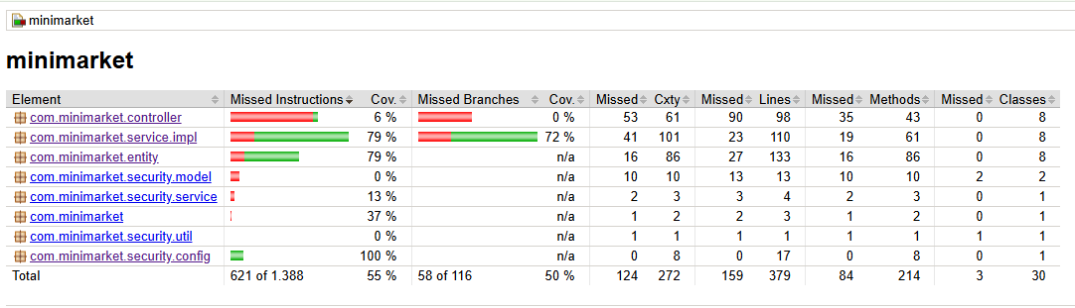
Semana 6
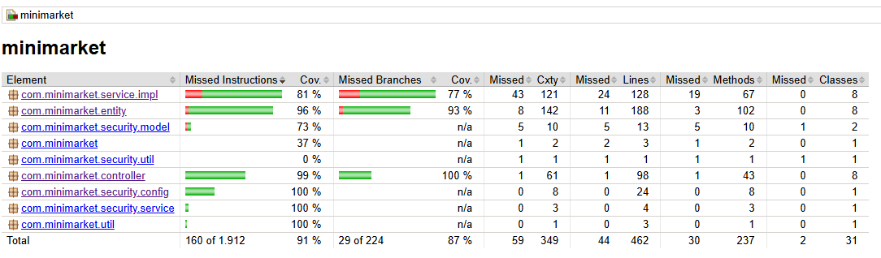

Clase / paquete | Cobertura lineas | Cobertura ramas | Análisis
Controller package | 98.98% (97/98) | 100% (36/36) | La capa solicitada por el docente quedo prácticamente cubierta, validando flujos OK y 404.
ProductoController | 100% | 100% | Cubre listar, obtener, guardar, actualizar, eliminar y no encontrados.
InventarioController | 100% | 100% | Cubre movimientos, endpoints CRUD y casos no encontrados.
VentaController | 100% | 100% | Cubre listado, búsqueda y registro de venta.
UsuarioController | 100% | 100% | Cubre operaciones principales y casos de usuario inexistente.
SecurityConfig | 100% | N/A | Las reglas de acceso se ejercitan con pruebas de usuarios autenticados y no autorizados.
CarritoServiceImpl | 92.31% | 92.86% | Refleja la mejora de validaciones explicitas y ramas negativas.
VentaServiceImpl | 94% | 75% | Cubre validación de usuario, rol, stock y total.
Total proyecto | 90.48% | N/A | Supera el 80% luego de cubrir controller y la lógica real de identidad JPA agregada en entidades.

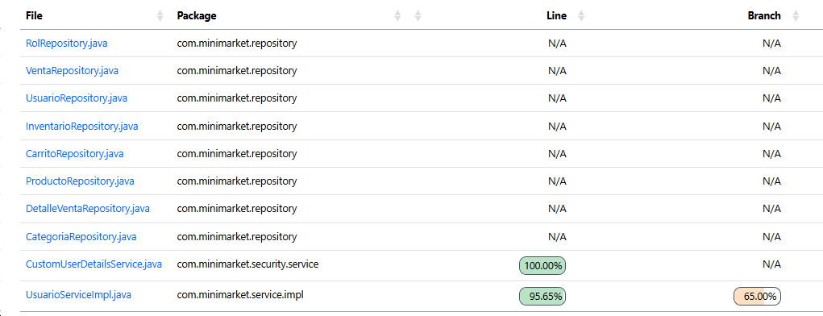
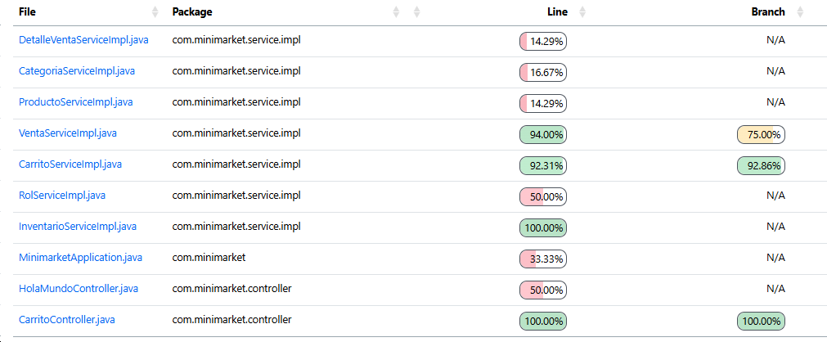
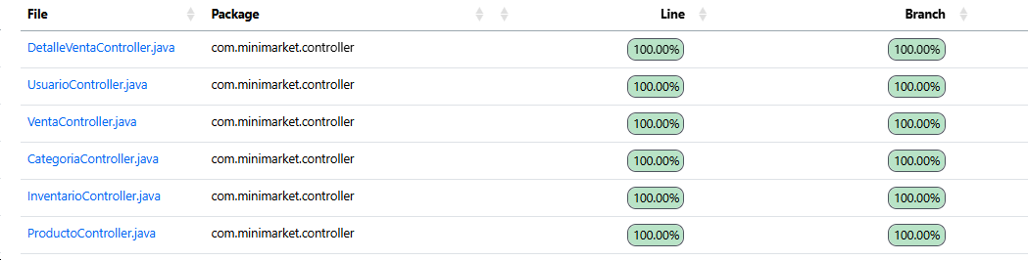
Análisis crítico
- La cobertura total final alcanza 90.48%.
- La mejora principal fue cubrir correctamente la capa controller, que era la solicitud especifica del docente, y corregir la baja temporal de la capa entity causada por la incorporación de equals/hashCode.
- Las pruebas agregadas para entidades no buscan inflar cobertura artificialmente: validan identidad JPA por id, objetos con id nulo, clases distintas y hashCode, que son reglas reales incorporadas al código por recomendación de mejora.

Aclaración sobre la cobertura de entidades
Durante la revisión del reporte JaCoCo se detectó que la capa entity había bajado temporalmente desde 79% en Semana 5 a 48% en Semana 6. La causa fue la incorporación de equals/hashCode en las entidades JPA, mejora recomendada para evitar comparaciones engañosas. Al agregarse estos métodos, JaCoCo empezó a contar nuevas lineas y ramas condicionales: comparación contra el mismo objeto, null, clase distinta, id nulo e igualdad por id. Como esas ramas aun no tenían pruebas especificas, el porcentaje bajo aunque la funcionalidad no había empeorado.
Capa Entity Semana 5
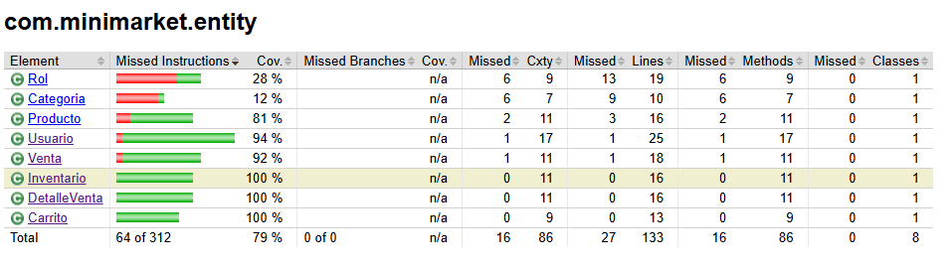

Capa Entity Semana 6
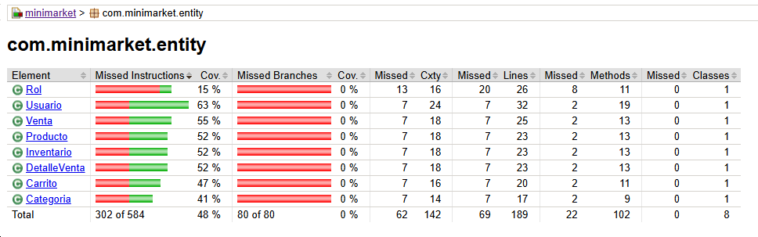

Corrección aplicada.
- Se agregó EntityJpaIdentityTest para validar la identidad JPA de Usuario, Rol, Producto, Categoria, Carrito, Inventario, Venta y DetalleVenta.
- Estas pruebas cubren igualdad por id, objetos con id nulo, objetos de distinta clase, hashCode y getters/setters relevantes.

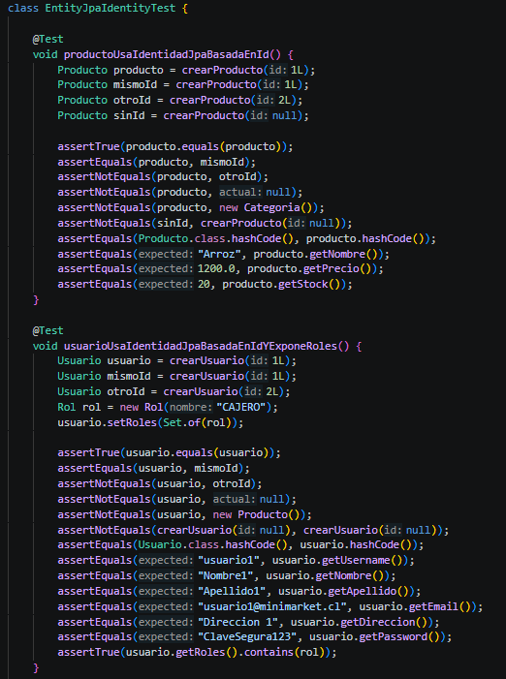
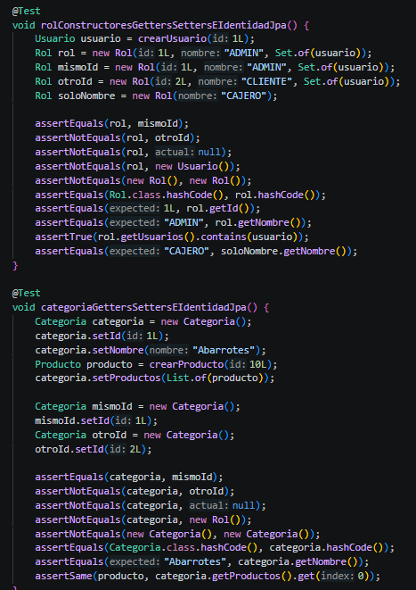

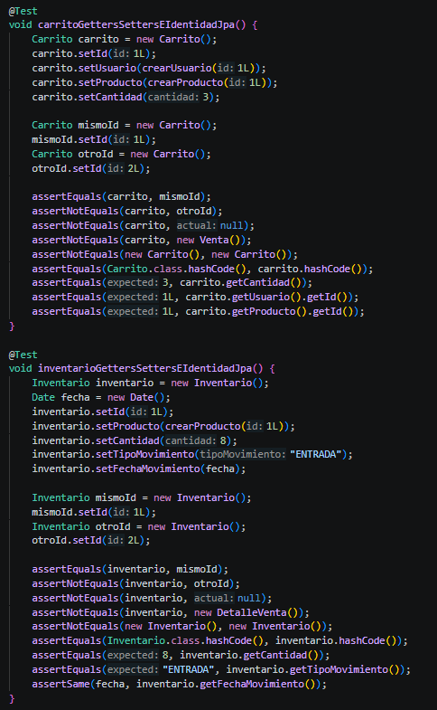
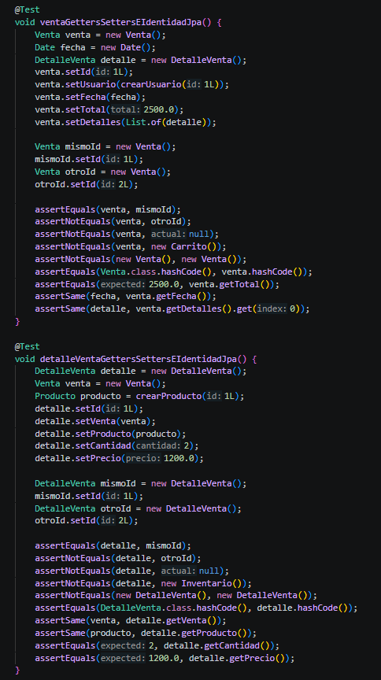

- Con esta corrección, la capa entity subió a 94.18% de cobertura de lineas y 93.75% de cobertura de ramas.

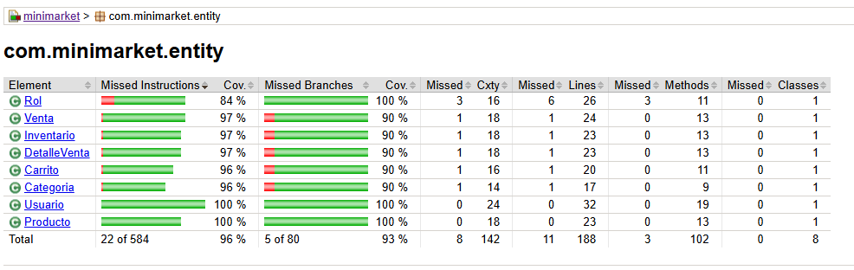

Paquete / métrica | Semana 5 | S6 antes de corrección entity | S6 final corregido
com.minimarket.entity | 79% | 48% | 94.18% lineas / 93.75% ramas
com.minimarket.controller | aprox. 12% | 98.98% | 98.98% lineas / 100% ramas
Cobertura total proyecto | 55% | 77.92% | 90.48%
Pruebas ejecutadas | 87 | 111 | 120

4. Resumen técnico del avance respecto a semanas anteriores
Semana 4.
- Se construyó la base de pruebas unitarias sobre Usuario y Venta.
- Se validaron datos obligatorios de usuario, roles permitidos para operaciones criticas, disponibilidad de stock y calculo de total de venta.
- Mockito permitió simular UsuarioRepository, ProductoRepository y VentaRepository sin depender de una base de datos real.

Semana 5.
- Se amplió la cobertura hacia Carrito, Inventario y DetalleVenta.
- Se probaron relaciones usuario-producto, disponibilidad de stock, movimientos de entrada y salida, cantidades invalidas, productos sin identificador y otros casos limite.
- A partir del feedback docente, se corrigió CarritoService.save para impedir guardar carritos inválidos desde el propio servicio.

Semana 6.
- Se incorporó el control de acceso mediante Spring Security y se reforzó la capa controller con pruebas MockMvc.
- Las pruebas nuevas validan que los endpoints respondan correctamente ante usuarios autenticados, no autenticados y usuarios con roles no autorizados.
- Tambien se comprobaron respuestas HTTP 200, 204, 403 y 404 según corresponda.

Entidad | Relación con seguridad y acceso
Usuario | Representa la identidad del usuario autenticado y contiene los datos necesarios para validar acceso.
Rol | Define permisos como ADMIN, CAJERO, EMPLEADO, VENDEDOR o CLIENTE. Es la base de autorización.
Producto | Solo debe ser modificado por ADMIN, porque altera datos sensibles como precio, stock y descripción comercial.
Inventario | Debe ser gestionado por usuarios operativos autorizados para evitar movimientos inconsistentes de stock.
Carrito | Valida disponibilidad antes de llegar a venta, evitando sobre ventas desde etapas tempranas.
Venta | Debe ser generada por CAJERO o roles operativos, reflejando productos, cantidades y total vendido.
DetalleVenta | Permite calcular el total de venta y auditar productos vendidos.

5. Evidencias extras de cambios realizados en la Semana 6

- SecurityConfig.java mostrando reglas para /api/productos, /api/inventario y /api/ventas.

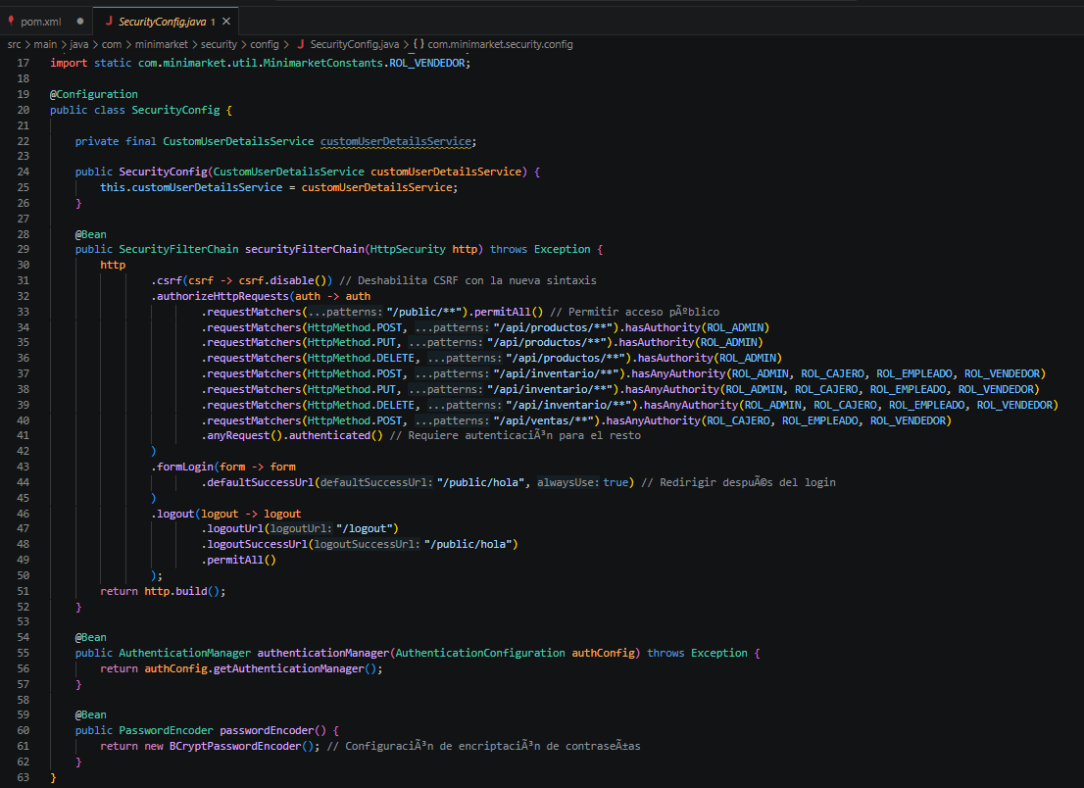
- ControllerLayerTest.java mostrando pruebas MockMvc de capa controller.
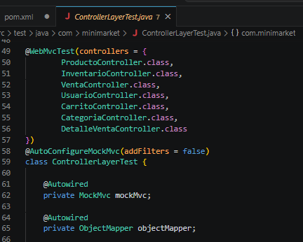

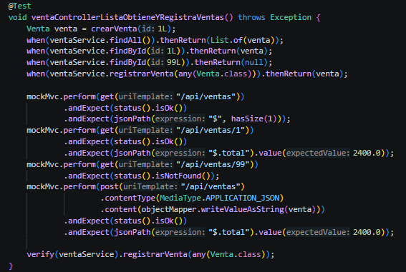
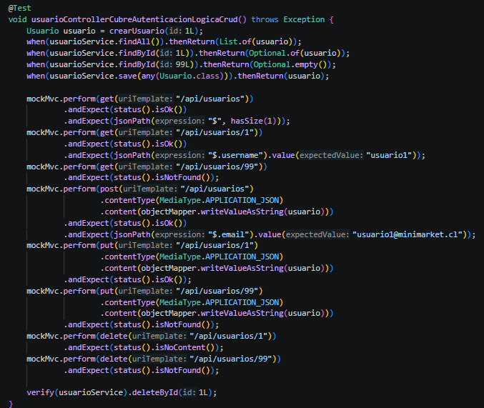

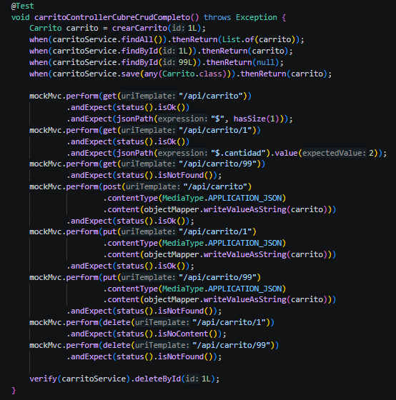
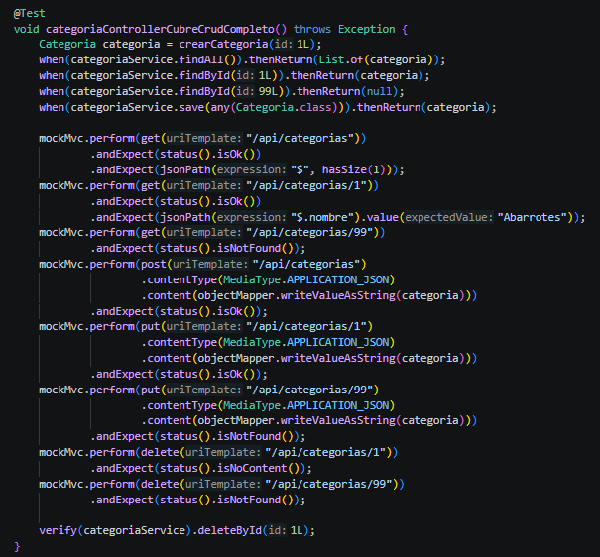

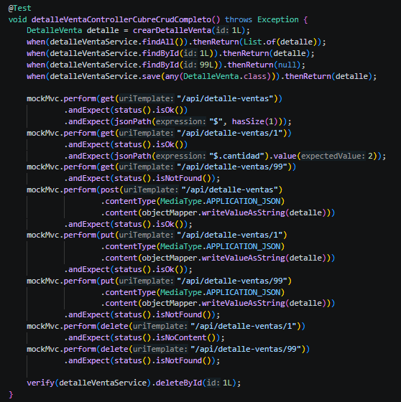

- SecurityConfigAuthorizationTest.java mostrando @WithMockUser y validaciones 403/OK.

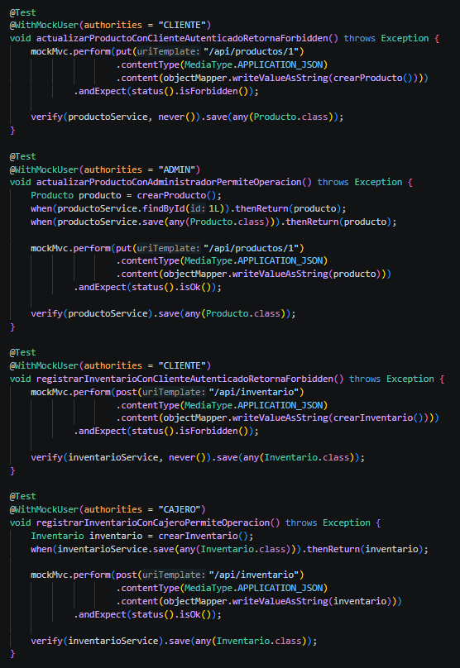



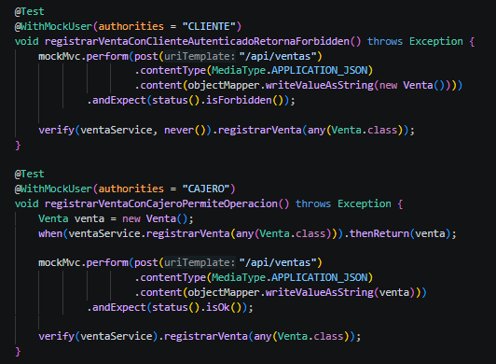

- CustomUserDetailsServiceTest.java mostrando autenticacion valida e invalida.
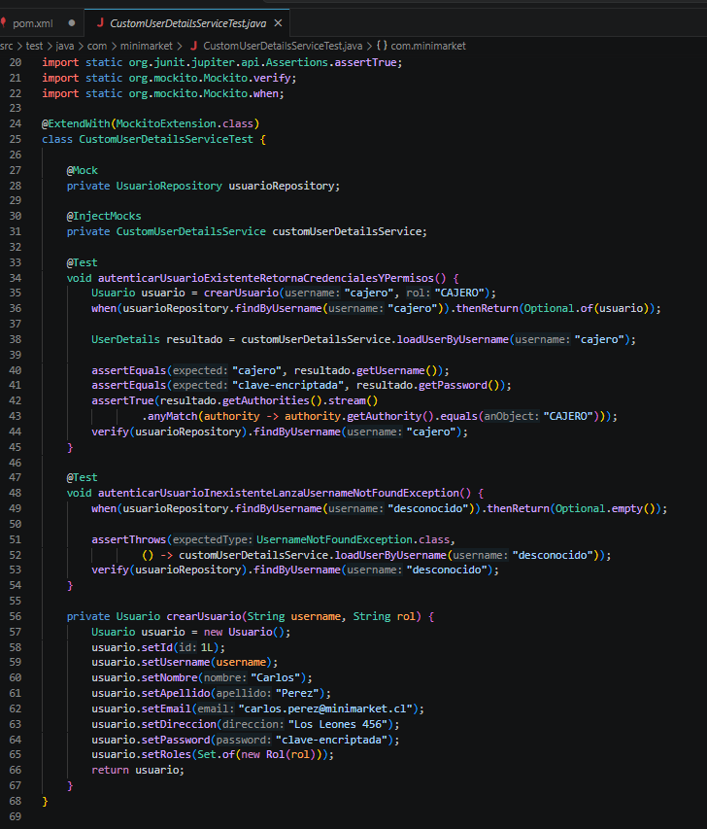

- CarritoServiceImpl.java mostrando validación explicita de usuario, producto, cantidad y stock.
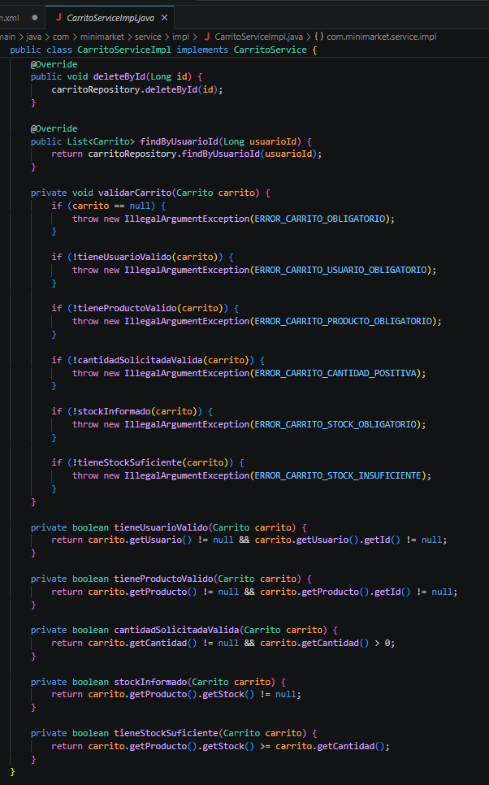
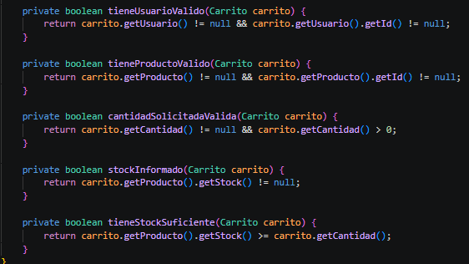

- CarritoServiceImplTest.java mostrando assertThrows y verify(..., never()).save(...).
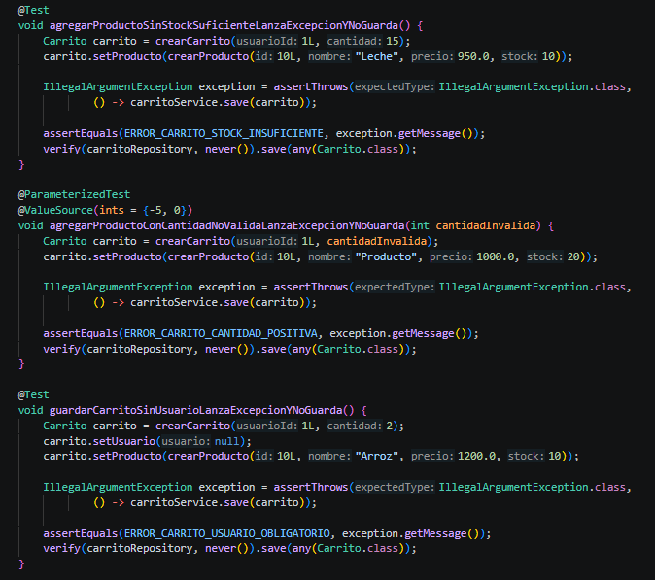

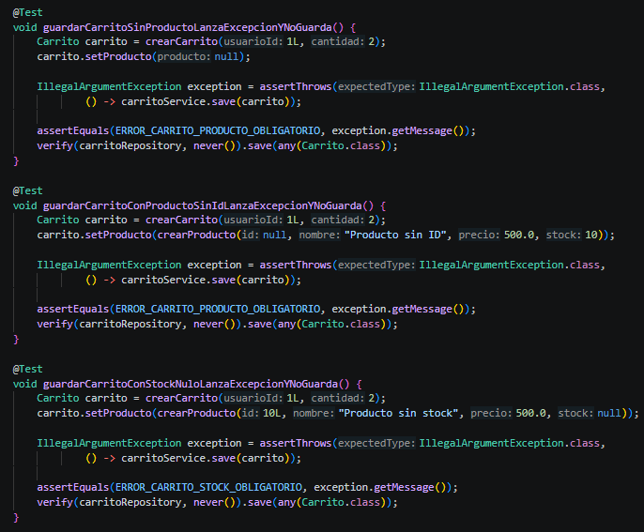

- VentaServiceImpl.java mostrando validación de usuario, rol, stock y calculo total.
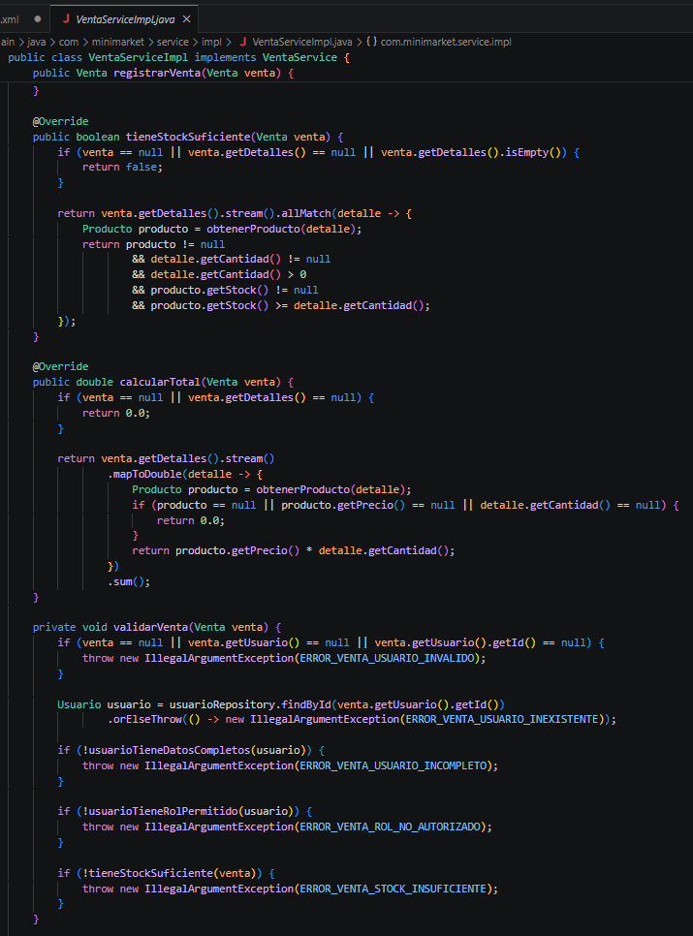

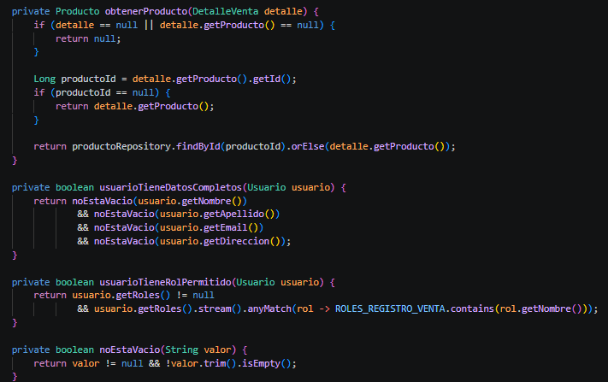

- VentaServiceImplTest.java mostrando rechazo por rol no autorizado.
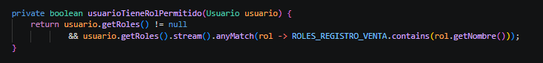
- MinimarketConstants.java mostrando roles, tipos de movimiento y mensajes centralizados.

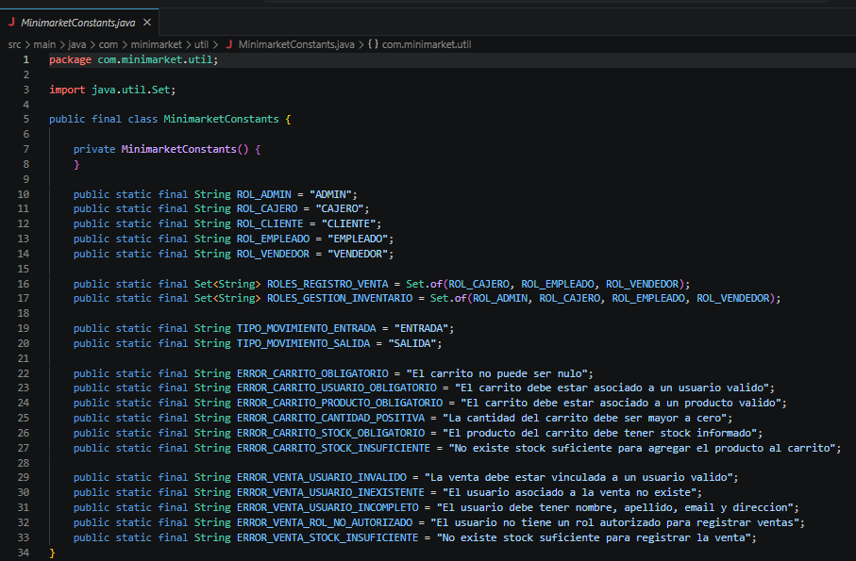

- Entidad JPA, Producto y Usuario, mostrando equals/hashCode.
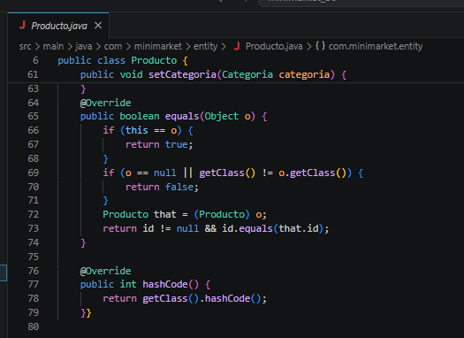
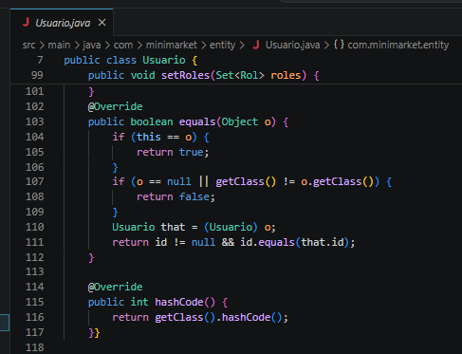

- Detalle JaCoCo
ProductoController
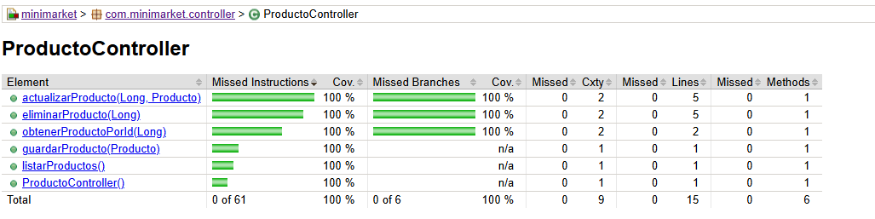
InventarioController
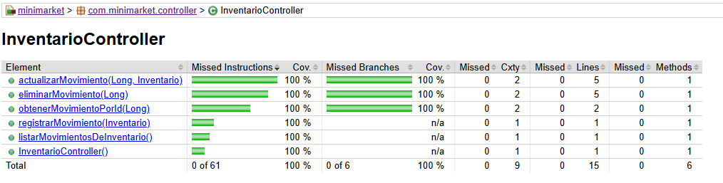
VentaController
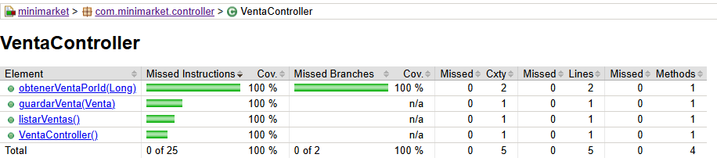
UsuarioController

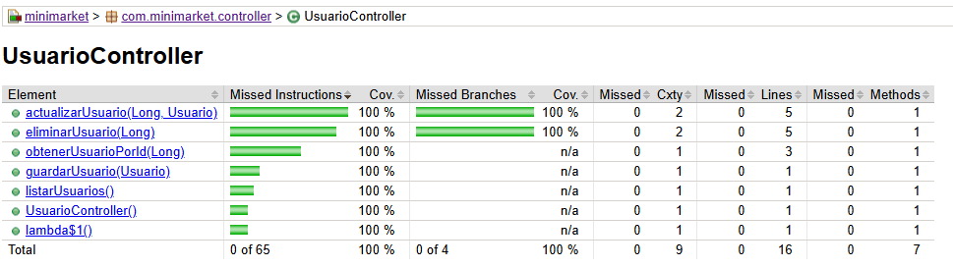

- Carpeta target/surefire-reports mostrando XML/TXT generados.
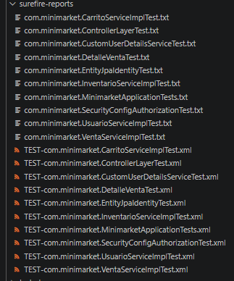

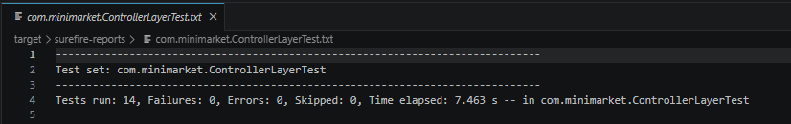
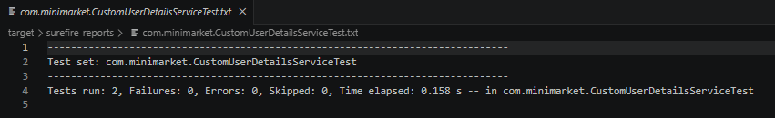
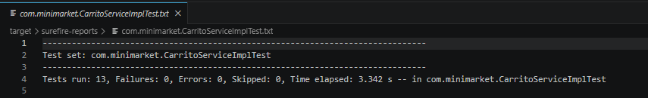
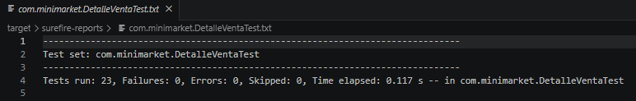
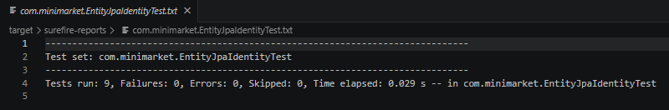
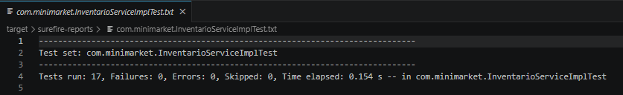
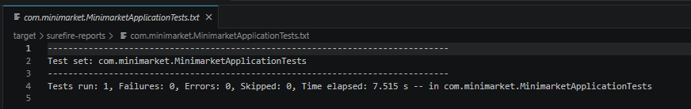
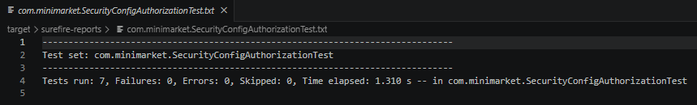
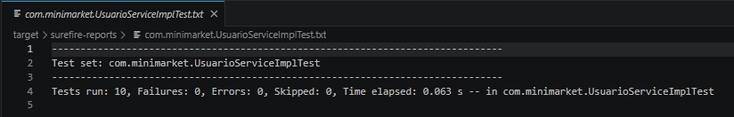
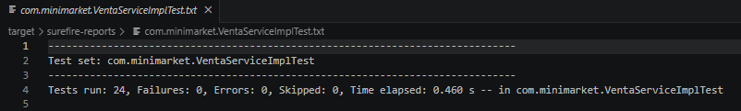

6. Como las pruebas contribuyen a la calidad del sistema
- Reducen errores de negocio: las pruebas impiden registrar ventas sin stock, carritos con cantidades invalidas o movimientos de inventario inconsistentes.
- Protegen operaciones sensibles: las pruebas controller verifican que clientes no puedan modificar productos, manejar inventario ni registrar ventas.
- Validan comportamiento, no solo existencia: se incorporaron aserciones sobre códigos HTTP, mensajes de error, llamadas a servicios y uso de verify(..., never()).
- Mejoran mantenibilidad: las constantes de roles y mensajes reducen strings repetidos y evitan errores por inconsistencias.
- Aumentan confianza ante cambios: si una regla de seguridad o negocio se rompe, las pruebas automatizadas lo detectan durante mvnw verify.
- Aportan evidencia objetiva: JaCoCo y Surefire permiten demostrar cobertura, cantidad de pruebas, fallos y resultados concretos.
Síntesis.
- Las pruebas implementadas no solo aumentan la cobertura, sino que documentan el comportamiento esperado del Backend.
- Esto mejora la calidad del sistema porque transforma reglas de negocio y seguridad en verificaciones repetibles, medibles y automatizadas.

7. Recomendaciones para mejorar la implementación
- Mantener el foco de pruebas por capas: controller para comportamiento HTTP y autorización; service para reglas de negocio; repository para consultas especificas si se agregan métodos complejos.
- Implementar DTOs de entrada y salida para evitar exponer entidades JPA directamente en los endpoints.
- Agregar validaciones con anotaciones como @NotNull, @Positive, @Email y @NotBlank en DTOs o requests.
- Completar una autenticacion REST con JWT si el proyecto evoluciona hacia API stateless; actualmente la configuración usa Spring Security con formulario/sesion.
- Mantener constantes centralizadas para roles, tipos de movimiento y mensajes de error.
- Seguir revisando cobertura de ramas, no solo lineas, porque las condiciones lógicas son las que revelan si se probaron caminos validos e inválidos.
- No agregar pruebas artificiales solo para subir el porcentaje. La cobertura debe aumentar por escenarios útiles, trazables y alineados con requerimientos.

Conclusión
El trabajo de Semana 6 consolida el avance de las semanas anteriores al llevar las reglas de negocio y seguridad hacia pruebas de capa controller. La cobertura total subió desde aproximadamente 55% en Semana 5 hasta 90.48%, mientras que la capa controller alcanzó 98.98%. Este resultado es coherente con la solicitud de: validar autenticacion, autorización y comportamiento de endpoints sin crear pruebas artificiales solo para inflar el porcentaje de cobertura.

